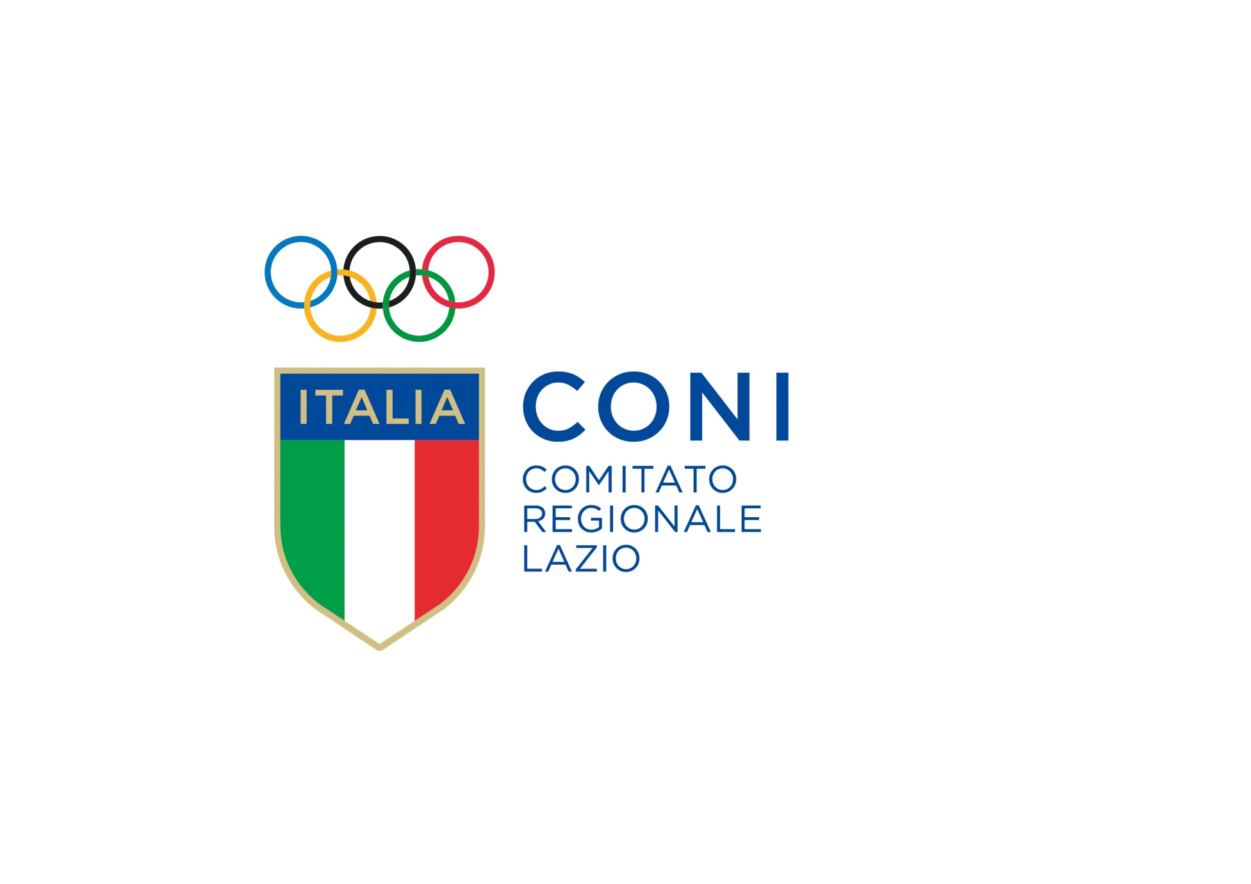

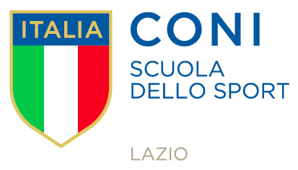

“Da Dirigente ad Imprenditore Sociale”
Destinatari
Dirigenti, Tecnici, Operatori e Educatori Sportivi delle ASD
Laureati in Scienze Motorie e Sportive e Diplomati I.S.E.F.

Sabaudia – 10 Ottobre 2015
Marina Militare Caserma “Piave” – Via Principe di Piemonte 19

Ore 08.30 Accredito dei Partecipanti

Ore 08.45 Apertura
Dott. Fabrizio Malgari Delegato CONI Latina
Prof. Roberto Tasciotti Direttore Scientifico SRdS Lazio
C.V. Antonello Alias Com.te Centro Sportivo Remiero M.M.

Ore 09.00 La progettazione e la gestione di eventi sportivi: condurre un team di lavoro
Dott. Luigi Maggi Formatore aziendale e Presidente FSI

Ore 11.15 Elementi di metodologia dell’insegnamento e dell’allenamento
Prof. Marco Tamantini Tecnico Area Scientifica Universita’ “Foro Italico

Ore 13.15 Pausa

Ore 14.30 Profili contabili e tributari delle asd. Le ultime novità fiscali
Dott. Celestino Bottoni Consulente Tributario – Docente SRdS

Ore 16.30 Il lavoro sportivo, dal volontariato all’aspetto ludico, problematiche connesse
Avv. Giovanni Fontana Avvocato - Docente Diritto Sportivo SRdS

Per partecipare è necessario far pervenire la scheda di adesione entro il 07/10/2015 ai seguenti indirizzi email: srdslazio@coni.it - latina@coni.it
Per ulteriori informazioni rivolgersi al CONI SRdS Lazio Tel. 063231153 - CONI Point Latina Tel. 0773489622

